沈阳市2006年课改实验区中等学校招生统一考试
数学试题
考试时间120分钟，试题满分150分
一．选择题（每小题3分，共24题）
01．下列物体中，主视图为图①的是（ ）。
A
B
C
D
图①

02．下列计算中，正确的是（ ）。
A、$(a^{3})^{4}=a^{7}$ B、$a^{4}+a^{3}=a^{7}$ C、$(−a)^{4}⋅(−a)^{3}=a^{7}$ D、$a^{5}÷a^{3}=a^{2}$
03．图②是几种汽车的标志，其中是轴对称图形的有（ ）。
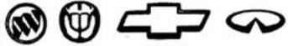

A、1个 B、2个 C、3个 D、4个
04．数据1、6、3、9、8的极差是（ ）。
A、1 B、5 C、6 D、8
05．把不等式组$\begin{aligned}\left\{2x−4≥0 | \right.\end{aligned}$的解集表示在数轴上，正确的是（ ）。
0
1
2
3
A
0
1
2
3
B
0
1
2
3
C
0
1
2
3
D

06．下列事件：(1)阴天会下雨；(2)随机掷一枚均匀的硬币，正面朝上；(3)12名同学中，有两人的出生月份相同；(4)2008年奥运会在北京举行。其中不确定事件有（ ）。
A、1个 B、2个 C、3个 D、4个
07．估算$\sqrt{\text{24}}+3$的值（ ）
A、在5和6之间 B、在6和7之间 C、在7和8之间 D、在8和9之间
08．已知点I为△ABC的内心，∠BIC=130°，则∠BAC的度数是（ ）。
A、65° B、75° C、80° D、100°
二．填空题（每小题3分，共24分）
09．2006年是我国公民义务植树运动开展25周年，25年来我市累计植树154000000株，这个数字可以用科学记数法表示为 株。
10．分解因式：2x²－4x＋2= 。
A
O
B
C
图③
11．如图③，已知△ABC的一边BC与以AC为直径的⊙O相切于点C，若BC=4，AB=5，则cosB= 。
12．如果反比例函数$y=\frac{k−3}{x}$的图象位于第二、第四象限内，那么满足条件的正整数k可的值是 。
13．已知等腰△ABC中，AB=AC，D是BC边上一点，连接AD，若△ACD和△ABD
B
C
D
E
A
图④
都是等腰三角形，则∠C的度数是 。
14．如图④，已知△ABC∽△DBE，AB=6，DB=8，则$S_{△\text{ABC}}：S_{△\text{DBE}}=$ 。
15．观察下列等式：2¹=2；2²=4；2³=8；2⁴=16；2⁵=32；2⁶=64；2⁷=128；……。通过观察，用你所发现的规律确定2²⁰⁰⁶的个位数字是 。
A
P
M
B
C
O
N
图⑤
D
16．如图⑤，已知在⊙O中，直径MN=10，正方形ABCD的四个顶点分别在半径OM、OP以及⊙O上，并且∠POM=45°，则AB的长为 。
三．（第17小题6分，第18、19小题各8分，第20小题10分，共32分）
17．计算：$(−3)^{−2}+\sqrt{8}−\left|1−2\sqrt{2}\right|−(\sqrt{6}−3)^{0}$。
18．先化简，再求值：$(x+1−\frac{\text{15}}{x−1})÷\frac{x−4}{x−1}$，其中$x=5\sqrt{2}−4$。
19．如图，在方格纸(每个小方格都是边长为1个单位长度的正方形)中，我们称每个小正方形的顶点为格点，以格点为顶点的图形称为格点图形。如图⑥中的△ABC称为格点△ABC。
(1)如果A、D两点的坐标分别是(1，1)和(0，－1)，请你在方格纸中建立平面直角坐标系，并直接写出点B、点C的坐标；
(2)请根据你所学过的平移、旋转或轴对称等知识，说明图⑥中“格点四边形图案”是如何通过“格点△ABC图案”变换得到的。
A
C
B
D
图⑥

20．一个不透明的袋子中装有三个完全相同的小球，分别标有数字1、4、5。从袋子中随机取出一个小球，用小球上的数字作为十位上的数字，然后放回；再取出一个小球，用小球上的数字作为个位上的数字，这样组成一个两位数。试问：按这种方法能组成哪些两位数？十位上的数字与个位上的数字之和为9的两位数的概率是多少？用列表法或画树状图法加以说明。
四．（每小题10分，共20分）
21．某工程队再我市实施棚户区改造过程中承包了一项拆迁工程。原计划每天拆迁1250m²，因为准备工作不足，第一天少拆迁了20％。从第二天开始，该工程队加快了拆迁速度，第三天拆迁了1440m²。求：(1)该工程队第一天拆迁的面积；
(2)若该工程队第二天、第三天每天的拆迁面积比前一天增加的百分数相同，求这个百分数。
22．学校鼓励学生参加社会实践，小萌所在班级的研究性学习小组在假期对她们所在城市的一家晚报的读者进行了一次问卷调查，以便了解读者对这种报纸四个版面的喜欢情况。她们调查了男女读者各500名，要求每个读者选出自己喜欢的一个版面，并将得到的数据绘制了下面尚未完成的统计图。
版面
生活版
体育版
文娱版
新闻版
人数
50
100
150
200
2500
300
350
400
图⑧
新闻版
文娱版
体育版
生活版
版面
百分比(％)
50
40
30
20
10
0
18
12
48
30
32
30
男读者
女读者
图⑦

五．（12分）
23．如图⑨，某市郊外景区内一条笔直的公路a经过三个景点A、B、C。景区管委会又开发了风景优美的景点D。经测量景点D位于景点A的北偏东30°方向8km处，位于景点B的正北方向，还位于景点C的北偏西75°方向上。已知AB=5km。
(1)景区管委会准备由景点D向公路a修建一条距离最短的公路，不考虑其它因素，求出这条公路的长；(结果精确到0.1km)
(2)求景点C与景点D之间的距离。(结果精确到1km)
(参考数据：$\sqrt{3}=1\text{.}\text{73}$，$\sqrt{5}=2\text{.}\text{24}$，sin53°=cos37°=0.80，sin37°=cos53°=0.60，tan53°=1.33，tan37°=0.75，sin38°=cos52°=0.62，sin52°=cos38°=0.79，tan38°=0.78，tan52°=1.28，sin75°=0.97，cos75°=0.26，tan75°=3.73。)
图⑨
东
北
北
A
B
D
C
a
30°

六．（12分）
24．某企业信息部进行市场调研发现：
信息一：如果单独投资A种产品，则所获利润y_{A}(万元)与投资金额x(万元)之间存在正比例函数关系：y_{A}=kx，并且当投资5万元时，可获利润2万元；
信息二：如果单独投资B种产品，则所获利润y_{B}(万元)与投资金额x(万元)之间存在二次函数关系：y_{B}=ax²＋bx，并且当投资2万元时，可获利润2.4万元；当投资4万元，可获利润3.2万元。
(1)请分别求出上述的正比例函数表达式与二次函数表达式；
(2)如果企业同时对A、B两种产品共投资10万元，请你设计一个能获得最大利润的投资方案，并求出按此方案能获得的最大利润是多少。
七．（12分）
25．如图⑩，在正方形ABCD中，点E、F分别为边BC、CD的中点，AF、DE相交于点G，则可得结论：①AF=DE，②AF⊥DE。(不需要证明)
(1)如图，若点E、F不是正方形ABCD的边BC、CD的中点，但满足CE=DF。则上面的结论①、②是否仍然成立？(请直接回答“成立”或“不成立”)
(2)如图，若点E、F分别在正方形ABCD的边CB的延长线和DC的延长线上，且CE=DF，此时上面的结论①、②是否仍然成立？若成立，请写出证明过程；若不成立，请说明理由。
(3)如图，在(2)的基础上，连接AE和EF，若点M、N、P、Q分别为AE、EF、FD、AD的中点，请判断四边形MNPQ是“矩形、菱形、正方形、等腰梯形”中的哪一种？并写出证明过程。
A
A
A
A
B
B
B
B
C
C
C
C
D
D
D
D
E
F
E
E
E
F
F
F
G
G
G
G
M
P
Q
N
图⑩
图
图
图

八．（14分）
26．如图，在平面直角坐标系中，两个全等的直角三角形的直角顶点及一条直角边重合，点A在第二象限内，点B、点C在x轴的负半轴上，∠CAO=30°，OA=4。
(1)求点C的坐标；
(2)如图，将△ACB绕点C按顺时针方向旋转30°到△A’CB’的位置，其中A’C交直线OA于点E，A’B’分别交直线OA、CA于点F、G，则除△A’B’C≌△AOC外，还有哪几对全等的三角形，请直接写出答案；(不再另外添加辅助线)
(3)在(2)的基础上，将△A’CB’绕点C按顺时针方向继续旋转，当△COE的面积为$\frac{\sqrt{3}}{4}$时，求直线CE的函数表达式。
y
y
x
x
1
1
1
1
A
B
C
C
A
B’
A’
G
F
E
图
图
O
O

沈阳市2006年课改实验区中等学校招生统一考试数学试题答案：
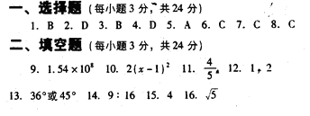

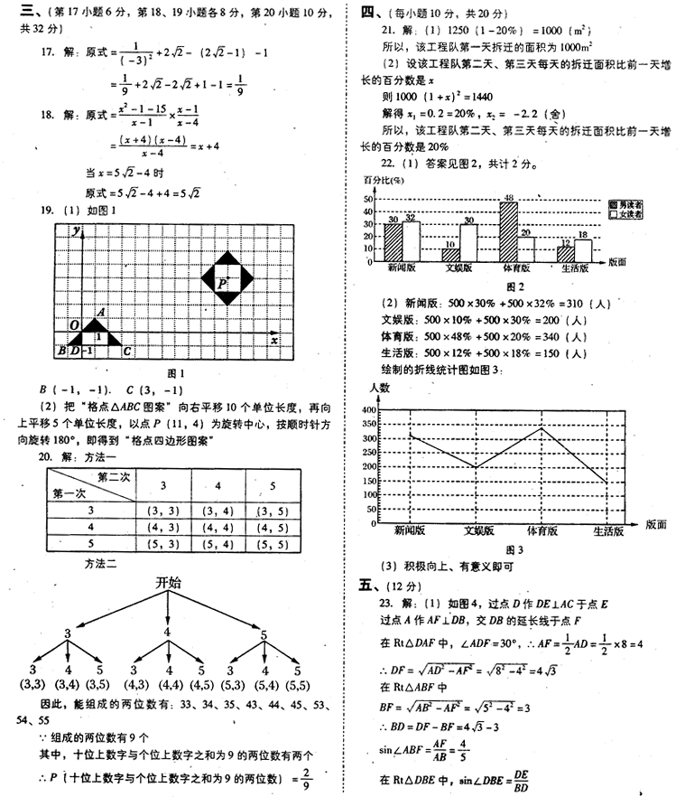
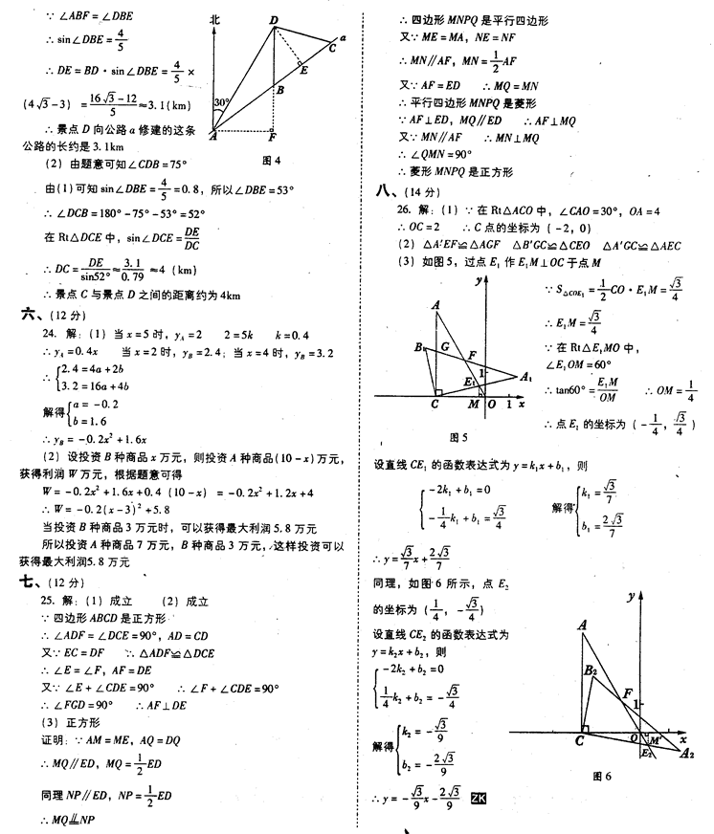

声明：本资料由 考试吧（Exam8.com） 收集整理，转载请注明出自 http://www.exam8.com
服务：面向较高学历人群，提供计算机类，外语类，学历类，资格类，会计类，工程类，医学类等七大类考试的全套考试信息服务及考前培训.

